LAMPIRAN
PETA LOKASI IBUKOTA KABUPATEN ACEH TIMOR
PROVINSI NANGGROE ACEH CARUSSALAM
GTF dNGAN
PERATURAN PEMERINTAH REPUBLIK INDONESIA NOMOR : 5 Tahun 2007
TANGGAL : 4 Januari 2007

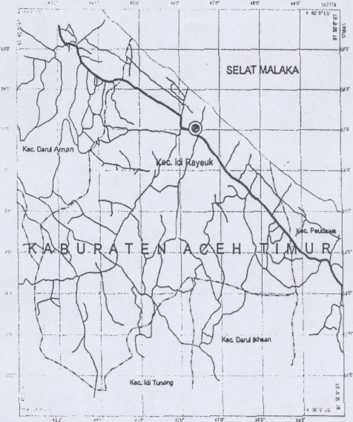
Pusat Ibukota Kabupaten Aceh Timur

Jalan Negara

SKALA 1 :100.000 Jalan Kabupaten
Data Administrasl Kecamatan Wilayah Adminlstrasi Kec. Idi Rayeuk
U

PRESIDEN REPUBLIK INDONESIA,

ttd.

DR. H. SUSILO BAMBANG YUDHOYONO

